ML2571数字接地电阻测试仪使用说明
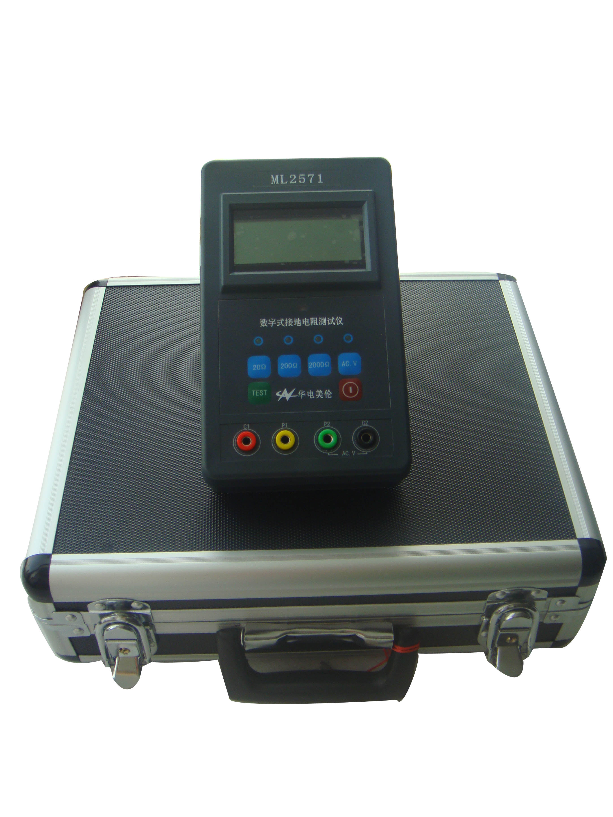

武汉市华电美伦电力技术有限公司

目录
1 性能特点 1
2 技术指标 1
3仪表外形 2
4使用方法 3
5注意事项 6
6保管 6
7附件 6

ML2571数字接地电阻测试仪

1 性能特点
● 适于测量各种接地装置的接地电阻和地电压，还可以测量土壤电阻率及低阻导体的电阻值。
● 采用同步检测等先进技术，抗干扰能力强。
● 3 ¹/₂LCD数字显示，分辨率高，示值准确。
● 电池供电，有欠压指示符“  ”指示。
● 被测接地极开路或电流极辅助接地电阻大于各量程上限值时，显示屏左下角有“OPEN CIRCUIT”指示。
● 操作便捷，携带方便，耗电省。
● 具有防震、防尘、防潮结构，适应恶劣工作环境。
● 辅助接地电阻及地电压引起的测量误差
允许辅助接地电阻RC(C1与C2之间)<2KΩ；
RP(P1与P2之间)<40KΩ误差≤±5%
允许地电压≤5V(工频有效值) 误差≤±5%

2 技术指标
2.1 接地电阻测量（适于土壤电阻率、导体电阻值的测量）
● 测量范围：
0～19.99Ω；20.0～199.9Ω；200～1999Ω。

● 测试电流：
5mA(0～19.99) Ω；0.5mA(20.0～199.9) Ω；
0.05mA(200～1999) Ω；
● 准确度：
基本误差：≤±（5%+2d）
2.2 地电压测量
● 测量范围： 0～19.99V
● 准确度： ≤±（5%+2d）
2.3 其它
● 绝缘电阻： 500V ≥20MΩ
● 耐压： AC 50Hz 1.5kV 1min
● 工作温度和湿度： －10℃ ～ +50℃ ≤85%RH
● 贮存温度和湿度: －15℃ ～ +55℃ ≤90%RH
● 电源： 6×1.5V(AA或 R6)电池，耗电： ≤150mA
● 外形尺寸： 180mm(L)×100mm(W)×50mm(D)
● 重量： ≈1kg
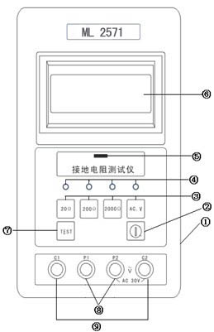

3仪表外形

1 电池盒（背面） | 2 电源开关 | 3 档位选择开关
4 档位指示灯 | 5 电源、测试指示灯 | 6 显示屏
7测试按钮 | 8电压极测试孔 | 9电流极测试孔

4使用方法
4.1 电池的检查及更换
仪表在接通电源工作时，若显示屏显示“”欠压符号，表示电池电量不足，应更换新电池，否则仪表无法正常工作。
4.2 地电压测量(见图1)
测试时仅将两探针用测试线接至仪表C₂、P₂两测试孔，打开电源开关，档位选择开关置AC.V位，显示屏即显示地电压值。
测试完毕，关闭电源。
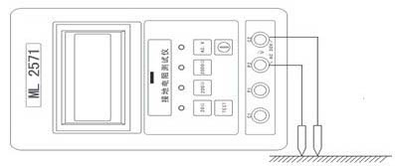

图1
4.3 接地电阻的测量(见图2)
● 以被测接地极为起点，使电位探针和电流探针三者在一直线上，间距为20米。

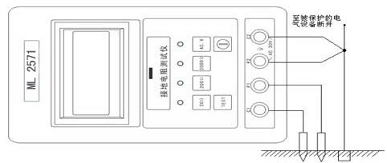

图2

● 用测试线将被测接地极连到仪表的C₂、P₂测试孔，电压探针连到测试孔P₁，电流探针连到仪表C₁测试孔。
● 经仪表档位选择开关选定所需的测试量程。
- 按一下测试开关TEST，电流指示灯绿色变为红色，显示屏显示接地电阻值。
4.4 土壤电阻率的测量(见图3)
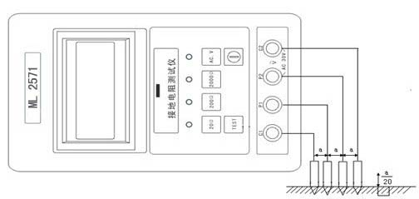

图3
在被测区沿直线插入地下4根金属棒，彼此相距为“a”厘米，棒的埋入深度不宜超过距离“a”的1/20，按图3所示连接方式用4根测试线将4根探棒与C₁、P₁、P₂、C₂四个测试孔相连，选择适当量程，按一下测试按钮TEST，电流指示灯绿色变为红色，显示屏上显示电阻欧姆值，被测区的土壤电阻率用下式计算
ρ=2πaR
式中 R：测得的电阻数值 (Ω)
a： 棒与棒间的距离 (cm)
ρ：被测区的土壤电阻率 (Ω·cm)

5注意事项
● 测试完毕,应立即按一下TEST测试按钮,关闭测试电流,以利省电。
● 当被测接地极开路或电流极辅助接地电阻大于各档允许的Rc值时，表头将给出 “OPEN CIRCUIT”指示，此时应检查C₂至C₁的测试线是否接通或接触不良，或降低R_{C}值。

6保管
● 仪表长期不使用，应将电池取出，避免电池液溢出腐蚀仪表。
● 本仪表应避免受潮、雨淋、跌落、暴晒等。存放在无粉尘, 无腐蚀性气体，通风良好的场所.

7附件
测试线 4根
探针 2根
导线 2根
电池（AA） 6节
螺丝刀 1把
使用说明书 1份
合格证 1份
便携箱 1个

所有上述资料，包括图纸、图示和图表设计均反映我们当前的理解，并且也是我们目前掌握的知识，认为是正确而可靠的。但是，用户根据各自的情况来评估每种产品的适用性。在任何情况下，本说明书不能构成保证书。此类保证仅在产品规格说明书或者产品的购买合同中将予以规定。我们对产品的责任将在标准销售合同条款上作具体的规定。

生产部地址：武汉市东西湖区东光工业园5-1号
市场部地址：武汉市江汉区新华路151号
网 址：http://www.mldqkv.com
电 话：027-85652186 59840339
传 真：027-85369885

